BỘ THÔNG TIN VÀ TRUYỀN THÔNG TẬP ĐOÀN BƯU CHÍNH VIỄN THÔNG VIỆT NAM
HỌC VIỆN CÔNG NGHỆ BƯU CHÍNH VIỄN THÔNG


BÁO CÁO BÀI TẬP LỚN
KỸ THUẬT VI XỬ LÝ

Giảng viên : TS. Phạm Hoàng Duy
Nhóm môn học : 10
Nhóm bài tập : 15
Thành viên : 1. Nguyễn Văn Hiếu - B18DCAT088
2. Phạm Thành Hưng - B18DCCN288
3. Vũ Mạnh Kiên - B18DCAT124

Hà Nội, ngày 10 tháng 11 năm 2020

MỤC LỤC:
I – Traffic Light: 3
Lưu đồ: 4
Code: 4
Giải thích: 11
II - Thermometer: 16
Lưu đồ: 17
Code: 18
Giải thích: 20
III - Stepper motor: 25
Lưu đồ: 26
Code: 27
Giải thích: 28

I – Traffic Light:
Điều khiển đèn giao thông
Quy trình hoạt động
1. Các hướng được điều khiển độc lập với nhau
2. Chu trình bình thường 6:30 đến 23:30:
1. Xanh trong 35s, vàng 3s, đỏ. Sau đó chuyển sang hướng kế tiếp bên phải.
2. Khi đèn xanh còn 3s thì đèn xanh sẽ nháy với tần số 3Hz( 3 lần trong 1s)
3. Chu trình giờ thấp điểm 23:30-6:30 (hôm sau):
1. Tất cả các hướng đều bật đèn vàng nhấp nháy với tần số 3Hz.

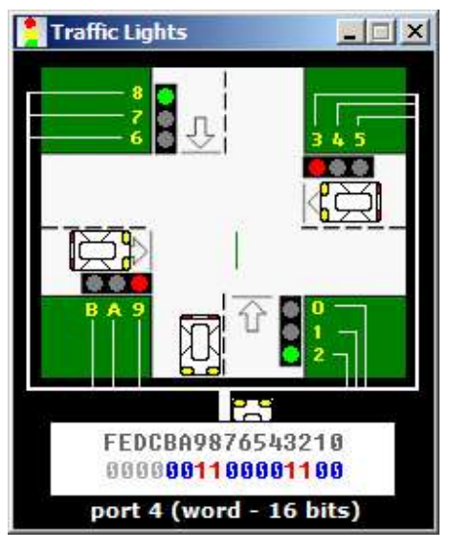

Lưu đồ:
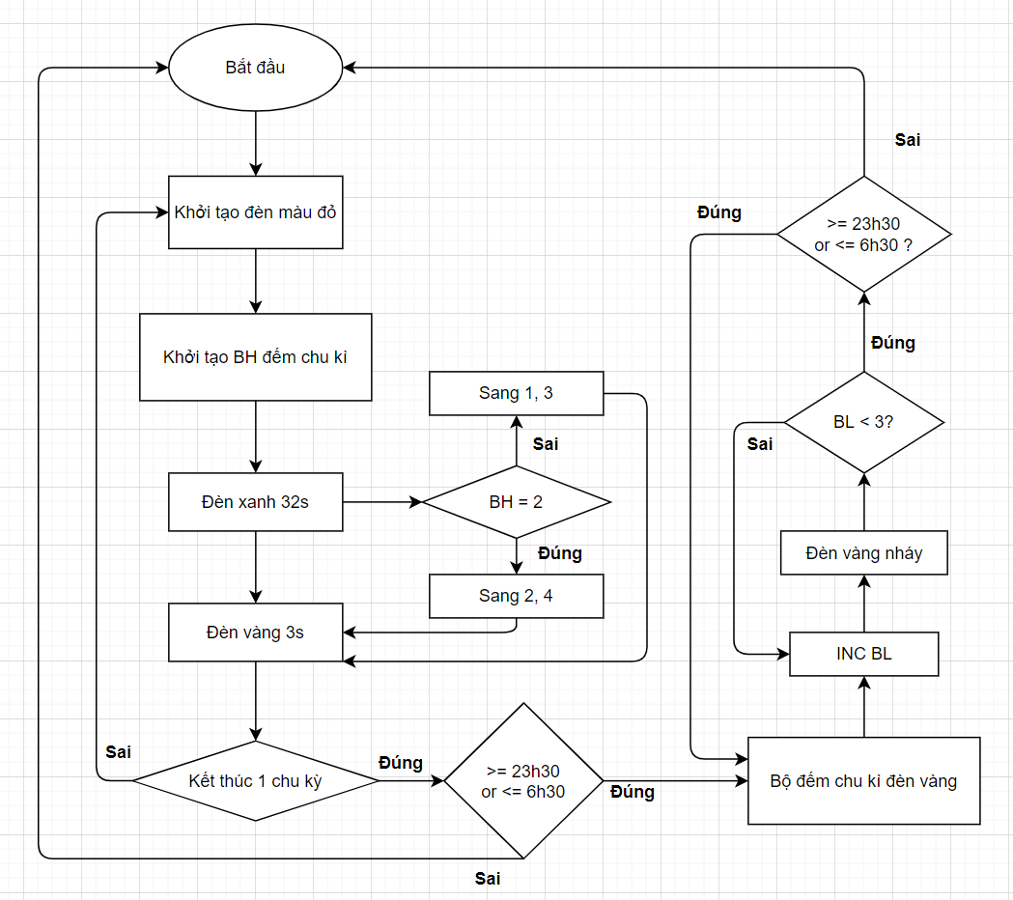

Code:
; controlling external device with 8086 microprocessor.
; realistic test for c:\emu8086\devices\Traffic_Lights.exe

#start=Traffic_Lights.exe#

name "traffic"

;khoi tao, tat ca deu den do

mov ax, all_red
out 4, ax

batdau:
mov si, offset situation ;tuyen 1 , 3 di
mov bh, 0h
lap:
mov ax, [si]
out 4, ax
inc bh

; den xanh 32s (32 trieu microseconds, do tre he thong)
mov cx, 01e8h ; 0x216ec0h = 35000000 micro
mov dx, 04800h
mov ah ,86h
int 15h
mov bl, 0h
cmp bh, 2
jz nhay2
jmp nhay1

;den xanh nhay khi con 3s
nhay2: ;tuyen duong 2, 4
mov ax, green2
out 4, ax
mov cx, 03h
mov dx, 0d090h
mov ah ,86h
int 15h

mov ax, reset_3
out 4, ax
mov cx, 03h
mov dx, 0d090h
mov ah ,86h
int 15h
inc bl
cmp bl, 12
jb nhay2
jmp denvang

nhay1: ;tuyen duong 1, 3
mov ax, green1
out 4, ax
mov cx, 03h
mov dx, 0d090h
mov ah ,86h
int 15h

mov ax, reset_2
out 4, ax
mov cx, 03h
mov dx, 0d090h
mov ah ,86h
int 15h
inc bl
cmp bl, 12
jb nhay1

; den vang
denvang:
mov ax, [si]
add si, 2 ; (den vang )
mov ax, [si]
out 4, ax
;den vang sang 3s
mov cx, 02dh ;0x2dc6c0h = 3000000 micro
mov dx, 0c6c0h
mov ah ,86h
int 15h

add si, 2 ;situation ke tiep (tuyen 2, 4 di )
cmp si, sit_end
jb lap: ;lap lai den o tuyen 2, 4

;kiem tra thoi gian, sau 1 chu ki di
mov ah, 2ch
int 21h

;so sanh thoi gian, gio >= 23h30 va gio <= 6h30
cmp cx, 0171eh ; 17h = 23, 1eh = 30
jb cmp2 ;
jmp thapdiem
;so sanh thoi gian, gio <= 6h30
cmp2:
cmp cx, 061eh ;6h = 6, 1eh = 30
jb thapdiem ; khung gio thap diem
jmp batdau: ; khung gio binh thuong

;gio thap diem
thapdiem:
mov bl, 0h ; khoi tao bo dem chu ki nhay cua den vang
; den vang sang 3 lan 1 s
lap2:
inc bl
mov ax, all_yel_gre ; tat ca den vang o cac duong
out 4, ax
mov cx, 03h
mov dx, 0d090h
mov ah ,86h
int 15h

mov ax, reset_
out 4, ax
mov cx, 03h
mov dx, 0d090h
mov ah ,86h
int 15h

cmp bl, 03h
jnz lap2
mov ah, 2ch
int 21h
;so sanh thoi gian, gio >= 23h30 va gio <= 6h30
cmp cx, 0171eh ; 17h = 23, 1eh = 30
jb cmp3
jmp thapdiem
;so sanh thoi gian, gio <= 6h30
cmp3:
cmp cx, 061eh ;6h = 6, 1eh = 30
jb thapdiem
jmp batdau:

; FEDC_BA98_7654_3210
situation dw 0000_0011_0000_1100b ;xanh 1, 3
s1 dw 0000_0010_1000_1010b ;vang 1,3
s2 dw 0000_1000_0110_0001b ;xanh 2, 4
s3 dw 0000_0100_0101_0001b ;vang 2,4
sit_end = $

all_red equ 0000_0010_0100_1001b
all_yel_gre equ 0000_0100_1001_0010b
green1 equ 0000_0011_0000_1100b
reset_2 equ 0000_0010_0000_1000b
green2 equ 0000_1000_0110_0001b
reset_3 equ 0000_0000_0100_0001b
reset_ equ 0000_0000_0000_0000b

Giải thích:


Hiển thị ra mà hình


Khởi tạo ban đầu cả 4 đèn đều màu đỏ

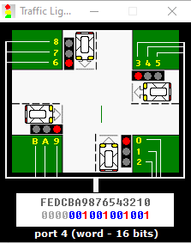
0 -> F biểu diễn trạng thái các đèn (1 là sáng , 0 là tối)
Khi bắt đầu các đèn 0 , 3, 6 ,9 sáng lên tương ứng với các bit 1 ở all_red
Bắt đầu chạy

Ta chuyển địa chỉ chứa dãy bit khởi tạo vào trong thanh ghi SI sau đó chuyển dữ liệu trong thanh ghi SI vào thanh ghi ax


Câu lệnh out 4, ax để bật các đèn ở vị trí bit 1


Đèn xanh sáng trong 35s (và nháy khi còn 3s) ta sử dụng hàm ngắt int 15H để đợi hệ thống
Tạo biến BH= 0 để làm biến đếm chu kì nháy đèn xanh
Biến BH là điều kiện nhấp nháy của đèn xanh

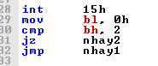

(tính theo micro giây, lấy thời gian thực của hệ thống để đếm số micro giây), 1s = 1000000 micro)), ta đặt thời gian đợi là 32s, còn 3s sẽ thực hiện thao tác nhấp nháy bằng các lệnh nhảy (đặt thời gian đợi lại là 1000000/ 6 để làm thời gian nháy 3 lần 1s)
Đổi 32000000 = 0x1e84800h và lưu vào các thanh ghi:
CX: DX
CX: lưu 0x1eh
DX: lưu 0x4800h

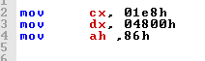

Ban đầu BH = 0 (được reset sau mỗi chu kì) sau khi đi hết 2, 4 thì 2 vùng code nhay1 và nhay2 là như nhau, vùng nhay1 là để đường 1,3 đèn xanh nháy, vùng nhay2 là để đường 2, 4 đèn xanh nháy
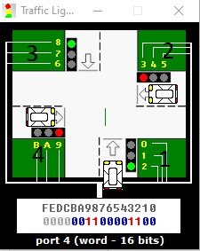
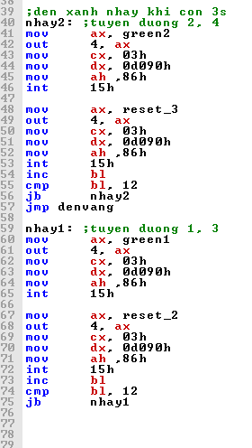

Truyền green vào AX và dùng OUT để sáng đèn xanh tương ứng , reset để giữ lại đèn đỏ và tắt đèn xanh dùng vòng lặp nháy 3Hz trong 3s. Sau đó đi đến phần đèn vàng bằng jmp denvang
Đèn vàng ta cũng dùng ngắt 15h trong 3s
Mov ax, [si] để lấy lại tham số đèn xanh sáng ở đường 1,3
Add si, 2 để lấy địa chỉ SI tiếp theo lưu giữ các bit 1 sáng đèn vàng tương ứng
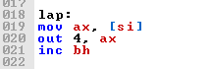
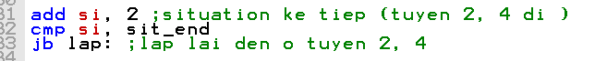

Sau khi hết đèn vàng ở 1,3 ta lặp lại đèn xanh 2,4 thì biến BH sẽ tăng lên thành 2 và đèn xanh nhấp nháy ở nhay2 do lệnh CMP BH, 2 kích hoạt JZ nhay2
Sau khi xong 1 chu kì, ta kiểm tra thời gian trong ngày bằng int 21h
Lưu giờ và phút vào thanh ghi CX:
Nếu CX < 0x171eh (23h30 ->17h = 23(CH), 1eh = 30(CL)), ta nhảy đến vùng so sánh CX với 0x61eh bằng lệnh JB CMP2 nếu CX <= 0x61eh(6h30) thì nhảy đến nhãn thapdiem để chạy khung giờ thấp điểm, nếu CX > 0x61h thì nhảy đến nhãn batdau để tiếp tục khung giờ bình thường (reset lại tất cả các biến đếm BH, BL để tạo chu kì mới).
+ nếu CX >= 0x171eh thì bỏ qua lệnh JB và nhảy đến nhãn thapdiem luôn bằng lệnh
JMP thapdiem.
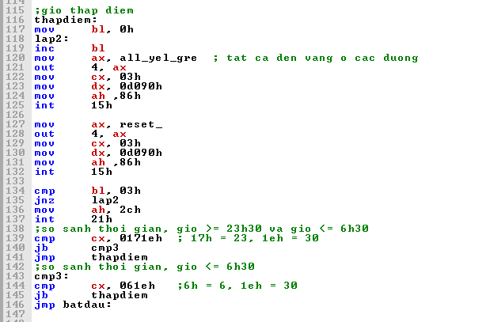
Bật tất cả đèn vàng
Tắt tất cả đèn
Ở khung giờ thấp điểm, khởi tạo biến BL = 0 làm biến đếm chu kì nháy đèn vàng (3 lần 1s), tạo nhãn lap2 để lặp lại quá trình nháy của đèn (tương tự như nháy đèn xanh), BL tăng thêm 1 khi đèn nháy 1 lần, khi BL = 3 , lệnh JNZ lap2 bị bỏ qua, lúc này kiểm tra thởi gian qua hàm 2ch của ngắt int 21h.
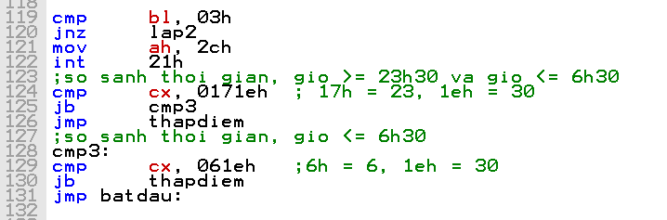

Kiểm tra xem thời gian có trong khung giờ thấp điểm hay không (dùng các lệnh nhảy như lúc kiểm tra ban đầu), nếu có thì lặp lại khung giờ thấp điểm bằng lệnh JB thapdiem(biến BL được reset, gán = 0, đèn vàng nháy theo chu kì mới), nếu không thì nhảy đến nhãn bắt đầu bằng lệnh JMP batdau để tạo chu kì mới, chạy đèn xanh ở đường 1,3.

II - Thermometer:
Viết chương trình điều khiển bếp thông minh
• Quá trình đun như sau:
1. Bếp được đun sôi ở 100oC trong 1h
2. Sau đó được giữ ấm ở 80oC trong 2h
3. Sau đó bếp được giữ ấm ở 60oC
4. Tại các trạng thái 1,2 và 3 dùng LED hiển thị thời gian trôi qua theo giờ và phút • Yêu cầu tối thiểu hoàn thành mục 1,2 và 3
• Nâng cao: Làm cách nào để kiểm tra bếp đã bật hoặc tắt
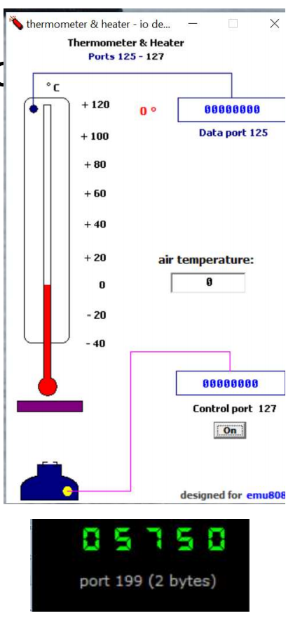

Lưu đồ:

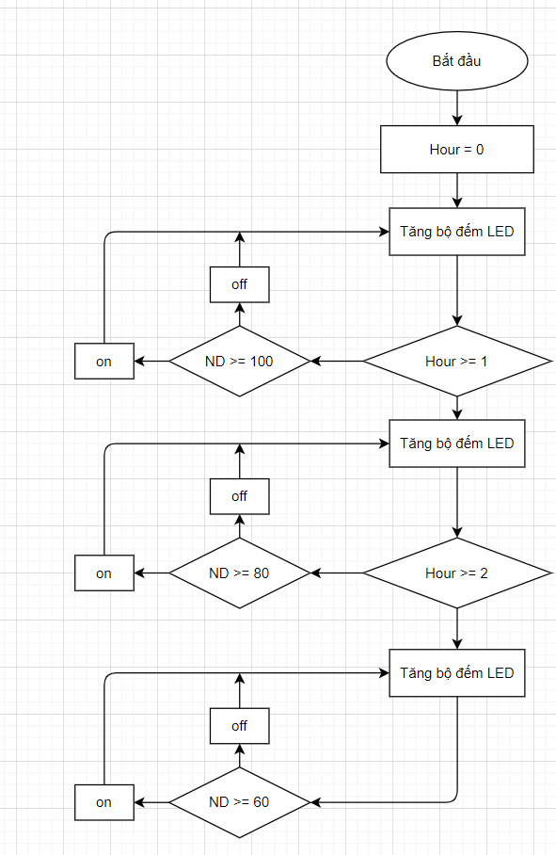

Code:
#start=thermometer.exe#
#start=led_display.exe#
#make_bin#

name "thermo"

gio dw 0h
phut dw 0h

mov ax, cs
mov ds, ax

mov ah, 2ch
int 21h

;Duy tri 100oC trong 1h
boil:

call time
cmp gio, 1h
jge warm80

in al, 125
cmp al, 100
jle on1

off1:
mov al, 0
out 127, al
jmp boil

on1:
mov al, 1
out 127, al
jmp boil

;Duy tri 80oC trong 2h
warm80:

call time
cmp gio, 3h
jge warm60

in al, 125
cmp al, 80
jle on2

off2:
mov al, 0
out 127, al
jmp warm80

on2:
mov al, 1
out 127, al
jmp warm80

;Duy tri 60oC
warm60:

call time
in al, 125
cmp al, 60
jle on3

off3:
mov al, 0
out 127, al
jmp warm60

on3:
mov al, 1
out 127, al
jmp warm60

time proc
mov al, dh;

; DH = giay, CL = phut, CH = gio
mov ah, 2ch
int 21h
call led ;Hien thi led

cmp dh, al
jne incMin
jmp ok
incMin:
add phut, 1h
cmp phut, 3ch
je incgio
jmp ok
incgio:
mov phut, 0h
add gio, 1h
ok: ret
time endp

;Led hien thi
led proc
push ax
push dx
mov si, 64h
mov ax, gio
mul si
add ax, phut
out 199, ax
pop dx
pop ax
ret
led endp

Giải thích:

gio dw 0h ; Khởi tạo giờ phút là doubleword vì LED cần dùng thanh ghi 16bit
phut dw 0h
mov ax, cs
mov ds, ax
mov ah, 2ch ; Nạp thời gian hệ thống lúc bắt đầu bật bếp
int 21h
;Duy trì 100oC trong 1h
boil:
call time ;Gọi chương trình con đếm thời gian
cmp gio, 1h ;Giờ > 1 thì chuyển sang giữ ấm 80℃
jge warm80

in al, 125 ;Lấy nhiệt độ hiện tại của bếp từ cổng 125 → AL
cmp al, 100 ;AL <= 100 thì tắt bếp, ngược lại bật bếp
jle on1 ;Điều khiển bếp bằng cổng 127

off1: ;Tắt bếp
mov al, 0
out 127, al
jmp boil ;Quay lại để duy trì nhiệt độ

on1: ;Bật bếp
mov al, 1
out 127, al
jmp boil ;Quay lại để duy trì nhiệt độ
;Duy trì 80oC trong 2h
warm80:
call time
cmp gio, 3h ; Giờ lớn hơn 3 thì chuyển sang giữ ấm 60℃
jge warm60

in al, 125
cmp al, 80 ; lấy nhiệt độ lấy từ cổng 125 thấp hơn 80℃ thì bật bếp
jle on2

off2: ; nhiệt độ bếp cao hơn 80℃ thì tặt bếp
mov al, 0
out 127, al
jmp warm80

on2:
mov al, 1
out 127, al
jmp warm80
;Duy trì 60oC
warm60: ; Vòng lặp vô hạn giữ 60℃
call time ; Gọi hàm time đếm thời gian
in al, 125
cmp al, 60 ; kiểm tra nhiệt độ bếp
jle on3 ; thấp hơn 60 thì bật bếp

off3: ; cao hơn 60 thì tắt bếp
mov al, 0
out 127, al
jmp warm60

on3: ; nhiệt độ nhỏ hơn 60℃ thì bật bếp
mov al, 1
out 127, al
jmp warm60
; LED hiển thị thời gian
led proc
push ax ; giữ giá trị thanh ghi AX, DX (để dung lệnh mul ở sau)
push dx
mov si, 64h ; 64(hex) = 100(dec)
mov ax, gio ; AX = giờ
mul si ; Nhân AX với 100
add ax, phut ; Cộng AX với phút
out 199, ax ; Cổng 199 nhận thanh ghi AX(hex) in ra dex
pop dx
pop ax
ret
led endp
; Hàm time
time proc
mov al, cl; ; AL chứa giá trị phút trước đó
; Nạp thời gian vào thanh ghi CH = giờ, CL = phút, DH = giây, DL = mili giây
mov ah, 2ch
int 21h
call led

cmp cl, al ;So sánh phút trước đó và hiện tại
jne incMin ;Nếu 2 giá trị khác nhau thì tăng phút
jmp ok
incMin: ;Tăng phút
add phut, 1h
cmp phut, 3ch ; So sánh phút với 3c<hex) = 60(dec)
je incgio ; Nếu phút = 60 thì tăng giờ
jmp ok
incgio: ; Tăng giờ
mov phut, 0h ; Reset phút
add gio, 1h
ok: ret
time endp

III - Stepper motor:
Viết chương trình điều khiển mô-tơ bước như sau:
– Viết chương trình cho mô tơ bước chạy sang trái với mỗi bước nửa.
– Viết chương trình cho mô tơ bước chạy sang phải với mỗi bước nửa – Dùng LED hiển thị số vòng chạy được.
– Nâng cao: Xác định tốc độ quay tối đa; Làm sao để mô-tơ bước quay đều.

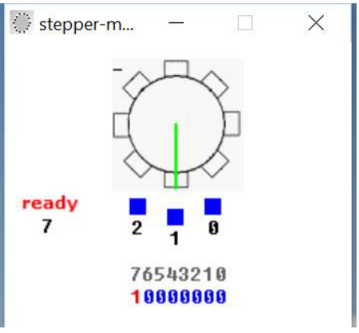
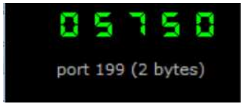

Bài làm:

Lưu đồ:

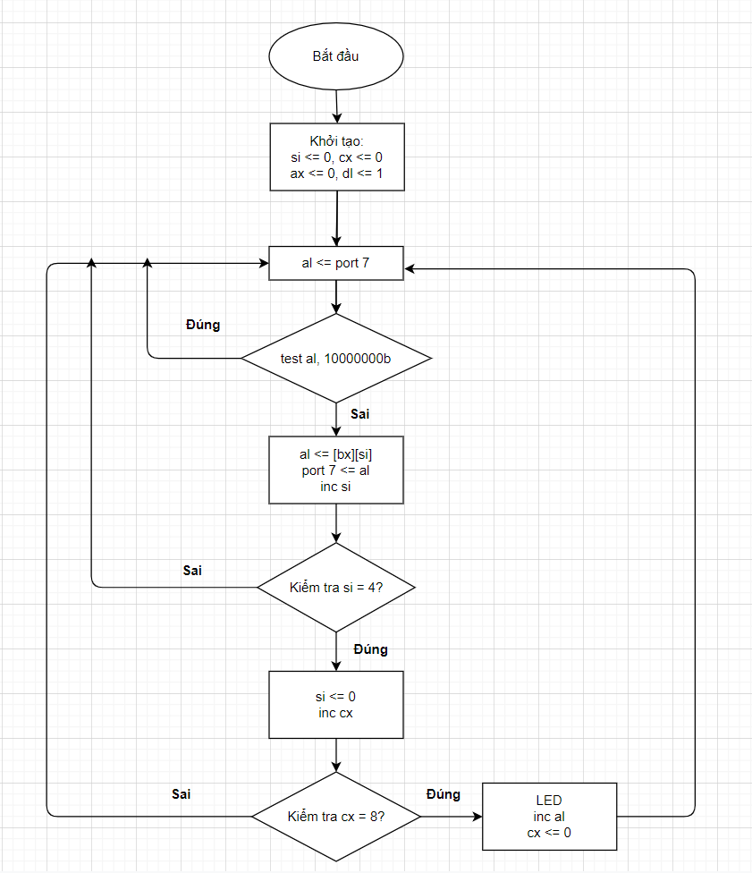

Code:
#start=stepper_motor.exe#
#start=led_display.exe#
name "stepper"
#make_bin#
steps_before_direction_change = 8 ; 32 (decimal)
jmp start
; bin data for clock-wise
; half-step rotation:
datcw db 0000_0110b
db 0000_0100b
db 0000_0011b
db 0000_0010b
; bin data for counter-clock-wise
; half-step rotation:
datccw db 0000_0011b
db 0000_0001b
db 0000_0110b
db 0000_0010b
; bin data for clock-wise
; full-step rotation:
datcw_fs db 0000_0001b
db 0000_0011b
db 0000_0110b
db 0000_0000b

; bin data for counter-clock-wise
; full-step rotation:
datccw_fs db 0000_0100b
db 0000_0110b
db 0000_0011b
db 0000_0000b
start:
mov bx, offset datcw ; start from clock-wise half-step.
mov si, 0
mov cx, 0 ; step counter
mov ax,0;
out 199,ax
mov dh,1;
next_step:
; motor sets top bit when it's ready to accept new command
wait: in al, 7
test al, 10000000b
jz wait
mov al, [bx][si]
out 7, al
mov al,dh
inc si
cmp si, 4
jb next_step
mov si, 0
inc cx
cmp cx, steps_before_direction_change
jb next_step
;Hien thi led
out 199, al
inc al
mov dh,al
mov cx, 0
jmp next_step

Giải thích:

+ Các mảng datcw, datccw, datcw_fs, datccw_fs để lưu dữ liệu. 3 bit dữ liệu cuối lần lượt được đưa vào các kênh 2, 1, 0. Các bit còn lại không sử dụng. Sự thay đổi của các bit này sẽ làm motor quay.
+ LED được hiển thị thông qua port 199
+ Đầu tiên, thanh ghi al sẽ nhận dữ liệu từ cổng số 7 thông qua lệnh in. Sau đó, kiểm tra bit số 7 của dữ liệu trong thanh ghi al có khác 0 không, nếu đúng thì motor đã sẵn sàng nhận lệnh kế tiếp, ngược lại kiểm tra tiếp cho đến khi motor sẵn sàng
+ Truyền dữ liệu vào thanh ghi al; tăng si. Nếu si chưa chỉ hết vào 4 byte dữ liệu thì nhảy tới next_step. Ngược lại, si cho về bằng 0.
+ Kiểm tra motor đã quay hết 1 vòng hay chưa (cx=8). Nếu chạy được 1 vòng thì sẽ tăng al lên 1 rồi sau đó hiển thị kết quả là số vòng đã quay được ra LED.
+ Sau đó lại tiếp tục vòng lặp mới để mô-tơ thực hiện những vòng quay tiếp theo.

----- END -----

